ACTIVIDADES ESPECIALES 5TO A-B-C VIERNES 28/8

INFORMÁTICA 5TO A-B-C

Colegio Modelo Mármol Informática

5° E.P. Profesora Liliana Abbatangelo

Profesor Mauro Francioni

1

JUGAMOS CON MINECRAFT…, Aprendiendo!!

Aprendemos a Programar!!!!

Buenos días Familias!!!

Les propongo un desafío más difícil para esta semana:

De la mano “CODE.ORG”, éste es más difícil que los anteriores…

1- Ingresa en el siguiente link

https://studio.code.org/s/aquatic/stage/1/puzzle/1 (Ctrl + Clic)

2- Esta es la primer pantalla, es un video que lo puedo cerrar desde la X.

3- Selecciono el jugador.

Colegio Modelo Mármol Informática

5° E.P. Profesora Liliana Abbatangelo

Profesor Mauro Francioni 2

4- Leo el objetivo que debo cumplir.

5- OK

6- Armo la orden… y ejecuto…

Colegio Modelo Mármol Informática

5° E.P. Profesora Liliana Abbatangelo

Profesor Mauro Francioni 3

7- Avanzo o lo vuelvo a intentar…

8- Así hasta finalizar el juego… Nivel 12.

Espero fotos hermosas de la pantalla o de ustedes con la pagina final del juego!!!

Espero estén muy, muy bien…

Disfruten…

Colegio Modelo Mármol Informática

5° E.P. Profesora Liliana Abbatangelo

Profesor Mauro Francioni

4

Hasta la próxima!!! A cuidarse!!!.

Abrazo, codazo eternísimo!!!

**Plástica 5to C**

**Seño Griselda email:** [**regina.idum@gmail.com**](mailto:regina.idum@gmail.com)

**Clase 21 Fecha 28/8**

**Arte Cinético 3ra parte**

**Arte cinético estable**

**Son obras fijas, y es el espectador quien tiene que rodearlas para percibir el movimiento.**

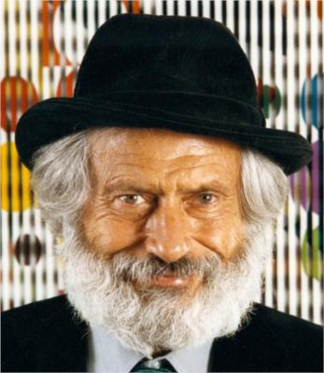

**Yaacov Agam (Rishon LeZion, Israel, 11 de mayo de 1928) es un artista cinético, plástico y escultor israelí.**

**En 1953 realizó su primera exposición individual de arte cinético, y en 1955 participó en la primera exposición internacional de arte cinético, que tuvo lugar en la galería Denise René de París. A partir de este momento, se sucedieron las exposiciones y los premios.**

**En sus primeros trabajos, los *cuadros polifónicos* del 53, el espectador ve distintos cuadros a medida que se mueve. Se trata de cuadros basados en figuras geométricas elementales que cambian su fisonomía según sea la posición frontal o lateral del espectador, llamados AGAMOGRAFOS. Para conseguirlo, Agam pintaba sobre planchas de aluminio con sus superficies plegadas en zigzag, de tal modo que el desplazamiento lateral del espectador promueve la visualización de una cara de los pliegues y el ocultamiento de la otra, como se puede observar en *Doble metamorfosis III* (1968-1969, Museo Nacional de Arte Moderno, Centro Georges Pompidou, París).**

**Link de video con las obras de Yaacov y sus efectos visuales:**

[**https://www.youtube.com/watch?v=iD-d3uc7aC8**](https://www.youtube.com/watch?v=iD-d3uc7aC8)

**Actividad**

**Vamos a hacer un agamografo. Voy a subir fotos del paso a paso. Si hay algo que no entienden lo podemos resolver la próxima semana en la clase de zoom.**

**Materiales:**

* **2 hojas de carpeta N° 3 rayada o cuadriculada o hoja blanca común de impresora para que les sea más fácil marcar los pliegues o cortar.**
* **Colores o fibras para dibujar.**
* **Tijera**
* **Plásticola**

**Importante: Este trabajo no va a quedar pegado en la carpeta debido a los pliegues, quedara fuera de la carpeta.**

**Tomamos una de las hojas y la doblamos en zigzag, como haciendo un abanico cada 3 centímetros. O sea, cada 3 reglones de hoja rayada y cada 6 cuadraditos de hoja cuadriculada. Con mucha paciencia para que los pliegues nos queden parejos y bien marcados. Esta hoja será la base para colocar los dibujos y crear el efecto.**

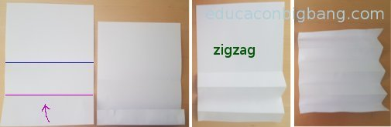

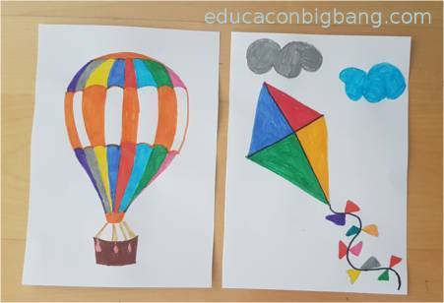**Una vez que hicimos el plegado, usamos la otra hoja y la cortamos por la mitad. En cada parte hacemos un dibujo diferente.**

**Una vez terminados vamos a doblar en zigzag cada dibujo también cada 3 centímetros, es decir cada 3 reglones rayados o 6 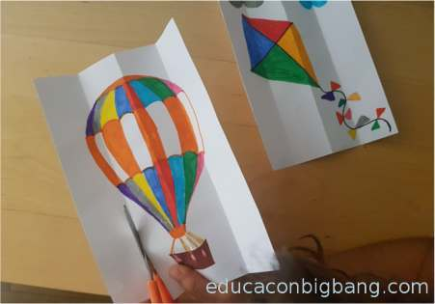cuadraditos de la hoja cuadriculada.**

**Una vez q marcamos los pliegues cortamos.**

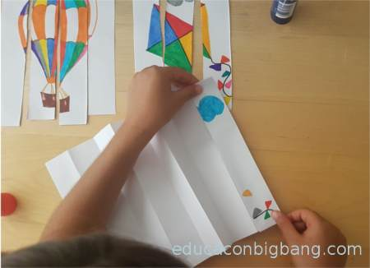

Nos van a quedar los 2 dibujos en tiras. Los acodamos en la mesa para no perder el orden.

Tomamos la hoja entera que doblamos en zigzag. Si plagamos bien la hoja de carpeta N°3 nos quedaran 4 montañas, haciendo esta forma si miramos el acordeón desde arriba /\/\/\/\

Si no es asi, acomodamos el abanico bien antes de pegar los dibujos.

Comenzamos a pegar los dibujos, en cada ángulo vamos a pegar en orden un dibujo diferente.

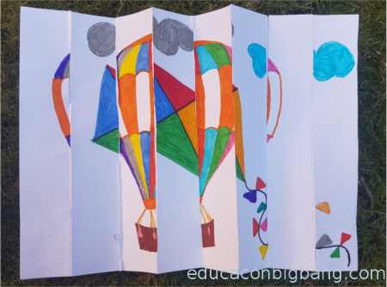O para no marearse pueden comenzar con un dibujo dejando siempre un espacio, luego pegan el otro en los espacios que sobran.

Cuando terminemos de pegar nos va a quedar ambos dibujos separados.

Acomodamos el abanico para que quede bien marcado el zigzag y… ¡Arte Cinético!

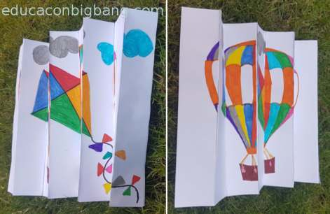Dependiendo del ángulo donde miremos vamos a ver en 3D uno u otro dibujo.

Una vez que aprendemos esta técnica podemos repetirlo con fotos o impresiones de dibujos que nos gusten. Siempre que sean de la mitad del tamaño de la base en zigzag.

En caso que necesiten ayuda para pegar los dibujos a la base les envió un link que solo conseguí en inglés, pero que les va a servir para no perderse al pegar los dibujos a la base y ver el efecto final.

[**https://www.youtube.com/watch?v=hVdZqOji7QE**](https://www.youtube.com/watch?v=hVdZqOji7QE)

Hay mas videos, pero son mas complicados respecto a las medidas, con las hojas rayadas o cuadriculadas les va a ser más fácil.

Espero que se diviertan con este ultimo trabajo de arte óptico. La semana que viene tendremos una reunión de zoom, sus maestras les enviaran los datos de la reuniónun día antes para no confundirlos. Preparen los trabajos de arte óptico que tengan para mostrarlos en la clase y sorprender a sus compañeros. ¡Saludos!

**Materia**: Plástica Visual

**Profesora**: Carolina Nagy

**Curso**: 5to A y B

**Tema**: Transformar un dibujo en píxeles.

1. Realizar un dibujo de forma tradicional, como están acostumbrados a dibujar.
2. Luego ese dibujo pasarlo a una hoja cuadriculada, donde van a transformar el dibujo original en un dibujo pixelado, (similar a los personajes minecraf) utilizando los cuadradillos de la hoja. Tanto en el contorno como en el interior del animal, personaje, objeto, o la temática que elijan.
3. Para pintar el trabajo van a utilizar los elementos que tienen en sus casas. Fibras, lápices de colores, crayones, etc.

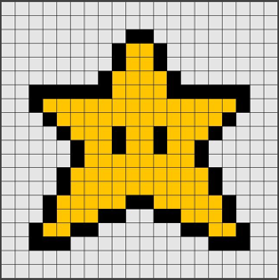Ejemplos de trabajos

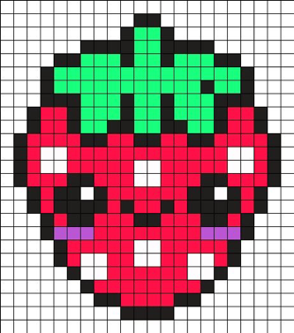

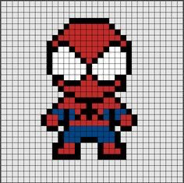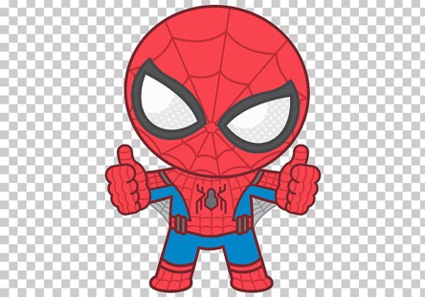

MÚSICA 5TO A-B

Hola, ¿Cómo están? Vamos a continuar con la última melodía que vimos. Pero esta vez les propongo que antes de practicar el tema completen las notas que le faltan a la siguiente partitura.

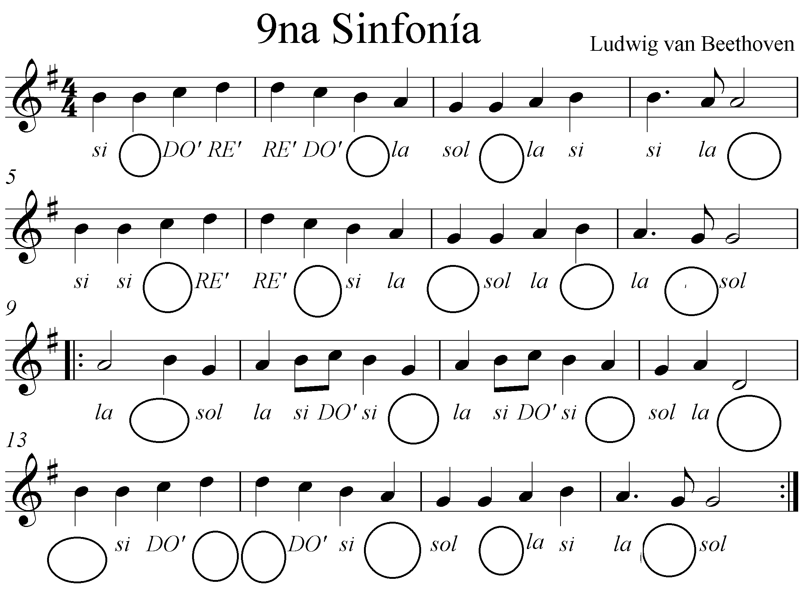

Muy bien, ahora controla con el video que estén bien, después practica un poco más el tema.

<https://www.youtube.com/watch?v=fpRFx8wxKXM&t=139s>

Saludos, profe Gastón

[gastonzat@gmail.com](mailto:gastonzat@gmail.com)

Música 5TO C

Trabajo Práctico Grupal

Fecha de presentación grupal: Próximo Zoom (estimado a fines de septiembre/principios de

Octubre.

1) Formar grupo de hasta 6 personas

2) Elegir en grupo a un artista musical (puede ser un solista, un grupo o conjunto, etc.)

3) Elegir en grupo sólo una canción u obra de ese artista elegido.

4) Información del artista elegido (breve biografía y datos curiosos o interesantes)

5) Información acerca de la obra (¿A qué género músical pertenece? ¿Es Rock, Reggaetón

, Trap, Jazz, Música Clásica, etc? ¿De qué época es el estilo o género al que la obra

pertence? ¿De dónde proviene? (lugar, cultura, etc) ¿A qué otros géneros o estilos se

parece o asemeja? ¿Qué características tiene la obra?

6) Elegir algún video de la obra musical elegida para compartir con los compañeros

durante el zoom, ya sea un video clip o algo similar. Tenerlo preparado para el próximo

Zoom.

7) Se puede incluir algo extra que se le ocurra al grupo.

8) Cada alumno/integrante deberá presentar parte del trabajo en el mismo zoom y

deberán saber, de antemano al mismo, en qué orden le toca a cada integrante su

turno para exponer.

9) Tiempo estimado de presentación por grupo: 8 minutos.

Todas las preguntas, dudas y consultas serán bienvenidas vía e-mail.

clasesmusicagastonbarrabia@gmail.com